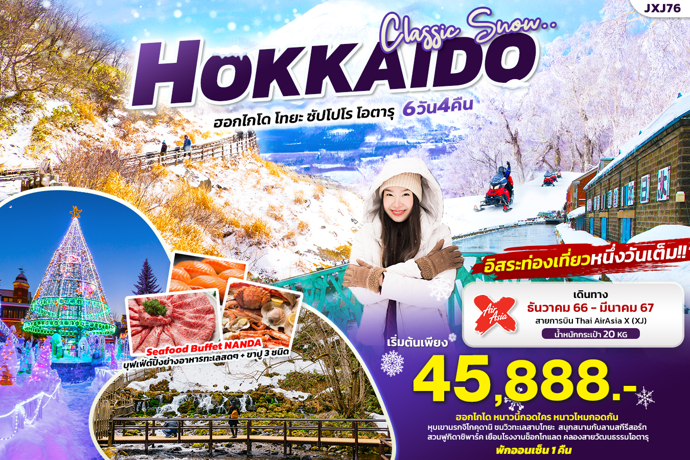

**JXJ76 CLASSIC SNOW HOKKAIDO**

**เที่ยวญี่ปุ่น... ฮอกไกโด โทยะ ซัปโปโร โอตารุ 6วัน 4คืน**

**ฮอกไกโด หนาวนี้กอดใคร หนาวไหมกอดกัน**

หุบเขานรกจิโกคุดานิ ชมวิวทะเลสาบโทยะ สนุกสนานกับลานสกีรีสอร์ท สวนฟูกิดาชิพาร์ค

เยือนโรงงานช็อกโกแลต คลองสายวัฒนธรรมโอตารุ

**พิเศษ!** พักออนเซ็น 1 คืน ▪ขับสโนว์ โมบิล ลุยหิมะขาวโพลน! ▪**Seafood Buffet NANDA** เมนูปิ้งย่าง **อิสระท่องเที่ยวเต็มวัน** !!

**เดินทางโดยสายการบิน** AirAsia X (XJ) **น้ำหนักสัมภาระโหลดใต้ท้องเครื่อง** 20 kg. / CARRY ON 7 kg.

|  |  |  |  |  |  |
| --- | --- | --- | --- | --- | --- |
| วันที่ | โปรแกรมท่องเที่ยว | เช้า | เที่ยง | เย็น | โรงแรม |
| **1** | ท่าอากาศยานนานาชาติสุวรรณภูมิ |  |  |  |  |
| **2** | ท่าอากาศยานนานาชาติสุวรรณภูมิ – ท่าอากาศยานนิวชิโตะเซะ **XJ620 BKK – CTS 02.05 - 10.40** – เมืองโนโบริเบทสึ – หุบเขานรกจิโกคุดานิ - จุดชมวิว Silo Observatory – พักออนเซ็น |  | 🍽 | 🍽 | Toyako Manseikaku ONSEN 3* หรือ ระดับใกล้เคียงกัน |
| **3** | ลานสกี รุสุทซุ รีสอร์ท – ฟุกิดาชิพาร์ค - คลองสายวัฒนธรรมโอตารุ - เครื่องแก้วโอตารุ – พิพิธภัณฑ์กล่องดนตรี | 🍽 | 🍽 |  | Sapporo Tokyu REI Hotel 3* หรือ ระดับใกล้เคียงกัน |
| **4** | วันเดอร์แลนด์ซัปโปโร – Duty free แหล่งช้อปปลอดภาษี - โรงงานช็อกโกแลตชิโรอิโคอิบิโตะ - ศาลเจ้าฮอกไกโด – ที่ทำการรัฐบาลเก่า  ฮอกไกโด - สวนสาธารณะโอโดริ | 🍽 | 🍽 | 🍽 | Sapporo Tokyu REI Hotel 3* หรือ ระดับใกล้เคียงกัน |
| **5** | อิสระท่องเที่ยวตามอัธยาศัย | 🍽 |  |  | Sapporo Tokyu REI Hotel 3* หรือ ระดับใกล้เคียงกัน |
| **6** | ท่าอากาศยานนิวชิโตะเซะ – ท่าอากาศยานนานาชาติสุวรรณภูมิ  **XJ621 CTS – BKK 11.55 - 17.50** | 🍽 |  |  |  |

|  |  |  |  |  |  |  |
| --- | --- | --- | --- | --- | --- | --- |
| วันเดินทาง | ราคาผู้ใหญ่  (บาท) | ราคาเด็ก 2-11 ปี (บาท) | เด็ก 2-11 ปี  ไม่เสริมเตียง (บาท) | พักเดี่ยว/เดินทาง  ท่านเดียว เพิ่ม (บาท) | ที่นั่ง | หมายเหตุ |
| 12-17 ธันวาคม 66 | 49,888 | ไม่มีราคาเด็ก  (Infant ไม่เกิน 2ปี 6,000 บาท) | 46,888 | 8,500 | 34 |  |
| 19-24 ธันวาคม 66 | 51,888 | 48,888 | 8,500 | 34 |  |
| 26-31 ธันวาคม 66 | 57,888 | 54,888 | 12,500 | 34 |  |
| 27 ธันวาคม 66 - 01 มกราคม 67 | 59,888 | 56,888 | 12,500 | 34 |  |
| 28 ธันวาคม 66 - 02 มกราคม 67 | 59,888 | 56,888 | 12,500 | 34 |  |
| 29 ธันวาคม 66 - 03 มกราคม 67 | 59,888 | 56,888 | 12,500 | 34 |  |
| 30 ธันวาคม 66 - 04 มกราคม 67 | 57,888 | 54,888 | 8,500 | 34 |  |
| 09-14 มกราคม 67 | 52,888 | 49,888 | 8,500 | 34 |  |
| 16-21 มกราคม 67 | 49,888 | 46,888 | 8,500 | 34 |  |
| 19-24 มกราคม 67 | 47,888 | 44,888 | 8,500 | 34 |  |
| 23-28 มกราคม 67 | 47,888 | 44,888 | 8,500 | 34 |  |
| 26-31 มกราคม 67 | 47,888 | 44,888 | 8,500 | 34 |  |
| 30มกราคม-04 กุมภาพันธ์ 67 | 54,888 | 51,888 | 8,500 | 34 |  |
| 23-28 กุมภาพันธ์ 67 | 47,888 | 44,888 | 8,500 | 34 |  |
| 01-06 มีนาคม 67 | 45,888 | 42,888 | 8,500 | 34 |  |
| 19-24 มีนาคม 67 | 46,888 | 43,888 | 8,500 | 34 |  |
| 21-26 มีนาคม 67 | 45,888 | 42,888 | 8,500 | 34 |  |
| 22-27 มีนาคม 67 | 45,888 | 42,888 | 8,500 | 34 |  |

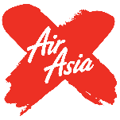◼ FLIGHT:

DEPARTURE: XJ620 BKK-CTS 02.05-10.40

RETURN  : XJ621 CTS-BKK 11.55-17.50

วันที่หนึ่ง ท่าอากาศยานนานาชาติสุวรรณภูมิ

23.00 น. พร้อมกันที่ ณ ท่าอากาศยานนานาชาติสุวรรณภูมิ อาคารผู้โดยสารระหว่างประเทศขาออก ชั้น 4 เคาน์เตอร์สายการบิน AIR ASIA X (XJ) มีเจ้าหน้าที่ของบริษัทฯ คอยอำนวยความสะดวกด้านเอกสารและติดแท็กกระเป๋า

วันที่สอง ท่าอากาศยานนานาชาติสุวรรณภูมิ – ท่าอากาศยานนิวชิโตะเซะ – เมืองโนโบริเบทสึ – หุบเขานรกจิโกคุดานิ - จุดชมวิว Silo Observatory – พักออนเซ็น 🍽 อาหาร เที่ยง,เย็น

02.05 น. ออกเดินทางออกสู่ ประเทศญี่ปุ่น โดย สายการบิน AIR ASIA X เที่ยวบินที่ XJ620 *(ค่าทัวร์ไม่รวมค่าอาหารบนเครื่อง บนเครื่องมีจำหน่าย)*

10.40 น. เดินทางถึง ท่าอากาศยานนิวชิโตะเซะ ฮอกไกโด ประเทศญี่ปุ่น *(เวลาท้องถิ่นเร็วกว่าประเทศไทย 2 ชั่วโมง*

*กรุณาปรับนาฬิกาของท่านเป็นเวลาท้องถิ่น เพื่อความสะดวกในการนัดหมาย)* นำท่านผ่านพิธีตรวจคนเข้าเมืองและศุลกากร สำคัญ!!! ประเทศญี่ปุ่นไม่อนุญาตให้นำอาหารสด จำพวก เนื้อสัตว์ พืช ผัก ผลไม้ เข้าประเทศ หากฝ่าฝืนจะมีโทษจับและปรับ

เที่ยง 🍽รับประทานอาหารเที่ยง (มื้อที่1)

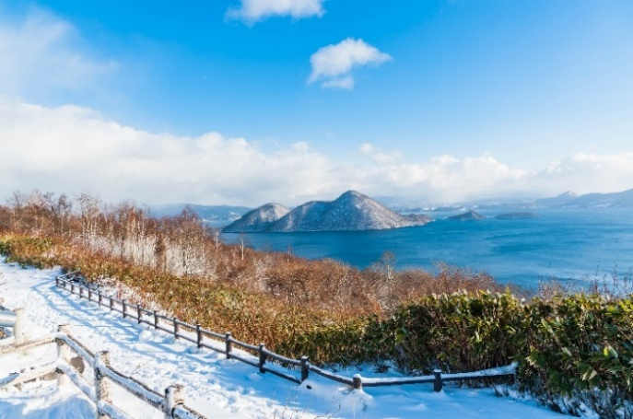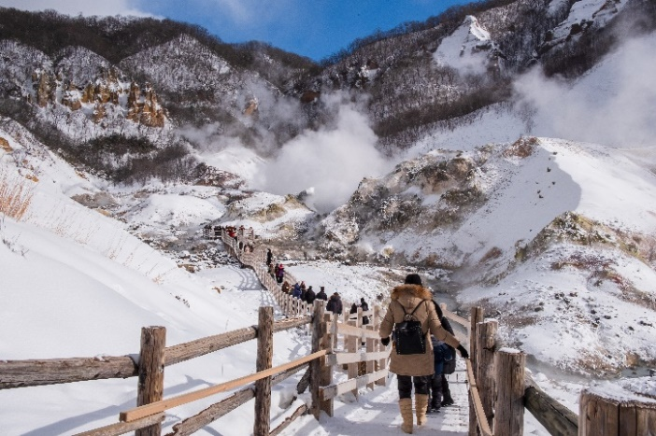**จากนั้นเดินทางสู่** เมืองโนโบริเบทสึ (Noboribetsu) เมืองตากอากาศที่มีชื่อเสียงแห่งหนึ่งของเกาะฮอกไกโดอุดมสมบูรณ์ไปด้วยธรรมชาติที่งดงามไม่ว่าจะเป็นต้นไม้,ทะเลสาบ,หนองบึงและแหลมรูปร่างแปลกตามากมาย จากนั้น**นำท่านชม** หุบเขานรกจิโกคุดานิ (Jigokudani) เกิดจากภูเขาไฟซึ่งยังไม่ดับจึงก่อให้เกิดน้ำพุร้อนและบ่อโคลนเดือดอันเป็นปรากฏการณ์ทางธรรมชาติที่ยังคงอยู่ น้ำร้อนในลำธารของหุบเขาแห่งนี้มีแร่ธาตุกำมะถันซึ่งเป็นแหล่งต้นน้ำของย่านบ่อน้ำร้อนโนโบริเบทสึ มองเห็นควันจากน้ำพุร้อนพุ่งขึ้นมาตลอดเวลา ให้ท่านถ่ายภาพตามอัธยาศัย จากนั้นพาทุกท่านเดินทางไปที่ จุดชมวิว Silo Observatory เป็นจุดชมวิวที่ให้ท่านได้สัมผัสความกว้างใหญ่ของทัศนียภาพ ทะเลสาบโทยะ หรือ โทยะโกะ (Toyako) ตั้งอยู่ระหว่างเส้นทางของฮาโกดาเตะและซัปโปโร เป็นทะเลสาบปล่องภูเขาไฟขนาดใหญ่ เป็นอีกหนึ่งในจุดท่องเที่ยวที่มีความสำคัญ โดยเป็นทะเลสาบรูปวงกลมที่มีเส้นรอบวงยาวประมาณ 40 กิโลเมตร โดยเกิดจากการระเบิดตัวของภูเขาไฟเมื่อหลายแสนปีที่ผ่านมา นอกจากตัวทะเลสาบแล้ว ยังมองเห็นเกาะนาคาจิมะ เขาอุสุ เขาโชวะชินซัง ย่านโทยะโกะออนเซ็นและปากปล่องภูเขาไฟนิชิยามะ นอกจากนี้ยังสามารถมองเห็นเขาโยเทย์ซึ่งได้รับการขนานนามว่าเป็นภูเขาฟูจิแห่งเอโซะทางทิศตะวันตก อิสระให้ท่านได้พักผ่อนและถ่ายภาพตามอัธยาศัย

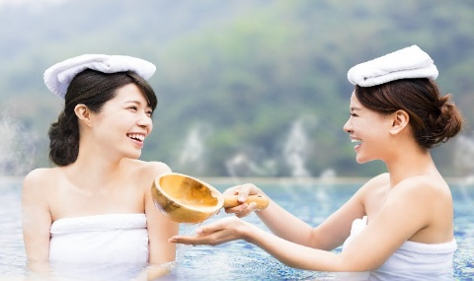เย็น 🍽รับประทานอาหารเย็น (มื้อที่2)

หลังอาหารไม่ควรพลาดประสบการณ์ **สัมผัสวัฒนธรรม** การอาบน้ำแร่ออนเซ็น (Onsen) น้ำแร่ในสไตล์ญี่ปุ่น ให้ท่านได้พักผ่อนอย่างเต็มอิ่ม ซึ่งชาวญี่ปุ่นเชื่อว่าน้ำแร่ธรรมชาตินี้มีส่วนช่วยเรื่อง ระบบการหมุนเวียนของเลือดดีขึ้น การบรรเทาอาการปวดเมื่อยต่างๆ และช่วยผ่อนคลายความตึงเครียดได้พร้อมบำรุงผิวพรรณให้เปล่งปลั่ง

ที่พัก: Toyako Manseikaku ONSEN 3* ระดับใกล้เคียงกัน

ชื่อโรงแรมที่ท่านพัก ทางบริษัทจะทำการแจ้งพร้อมใบนัดหมาย 3-5 วัน ก่อนเดินทาง

วันที่สาม ลานสกี รุสุทซุ รีสอร์ท – ฟุกิดาชิพาร์ค - คลองสายวัฒนธรรมโอตารุ - เครื่องแก้วโอตารุ – พิพิธภัณฑ์กล่องดนตรี   
 🍽 อาหาร เช้า,เที่ยง,เย็น

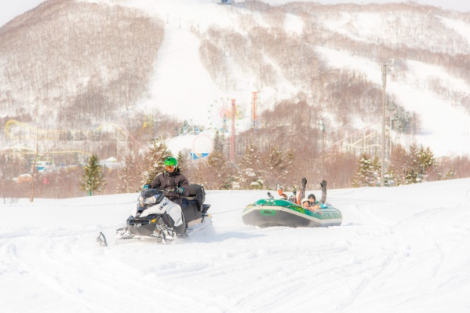เช้า 🍽 รับประทานอาหารเช้า ณ โรงแรม (มื้อที่3)

**นำท่านเดินทางสู่** ลานสกี รุสุทซุ รีสอร์ท (Rusutsu Resort ) *(ค่าทัวร์ไม่รวมค่าทำกิจกรรมต่างๆ)* สกีรีสอร์ทชื่อดังระดับท็อปของ ฮอกไกโด ซึ่งฮอกไกโดมีชื่อเสียงเป็นที่รู้จักกันดีในเรื่องของหิมะที่มีคุณภาพดีที่สุดในญี่ปุ่น นักท่องเที่ยวเดินทางมาที่นี่กันเป็นจำนวนมาก เพื่อมาเล่นหิมะขาวละเอียดดุจปุยแป้ง หรือที่เรียกกันว่าพาวเดอร์สโนว์ ที่นี่มีกิจกรรมมากมายให้เลือกมากมาย อาทิ ล่องแก่งบนลานหิมะ (Snow Rafting) ท่านสามารถสัมผัสประสบการณ์การนั่งเรือยางตะลุยหิมะ โดยเรือยางที่เรานั่งอยู่จะถูกลากด้วยรถสโนว์โมบิล สนุกได้ทั้งกลุ่มเพื่อนและครอบครัว (*ขอสงวนสิทธิ์กรณีหิมะไม่มากพอ โดยเปลี่ยนเที่ยวที่ **สวนหมีภูเขาไฟโชวะชินซัน** (Showa-Shinzan Bear 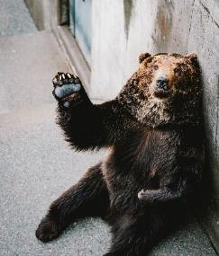Park) *(ค่าทัวร์ไม่รวมค่าเข้า)* ตั้งอยู่ใกล้กับ สถานีกระเช้าภูเขาไฟอุสุ (Usuzan Ropeway) ชมความน่ารักของเจ้าหมีสีน้ำตาล ที่นี่นั้นเป็นสถาที่เพาะพันธุ์หมีสีน้ำตาล โดยหมีของที่นี่เค้าได้รับการดูแลและฝึกให้คุ้นเคยกับคน ทำให้ไม่มีนิสัยดุร้าย ท่านสามารถเยี่ยมชมลูกหมีสีน้ำตาลได้อย่างใกล้ชิดผ่านกระจกใส และยังมีโซนห้องสังเกตการณ์พิเศษ ”กรงมนุษย์” ซึ่งจะมองเห็นหมีสีน้ำตาลเดินผ่านไปมา และได้ยินเสียงและกลิ่นของหมีผ่านรูระบายอากาศเล็กๆ ประหนึ่งว่าได้อยู่กับเจ้าหมีพวกนี้ระยะประชั้นชิด พิเศษตรงเปิดให้นักท่องเที่ยวสามารถป้อนอาหารเหล่าหมีทั้งหลายด้วย ขนมปัง และแอปเปิ้ล ซึ่งเค้าจะจุดจำหน่ายอาหารหมี

**จากนั้นนำท่านเดินทางสู่**ฟุกิดาชิพาร์ค (Fukidashi Park) เป็นสวนสาธารณะที่สวยงามและเป็นสถานที่ที่ดีเยี่ยมสำหรับการผ่อนคลาย ซึ่งมีพื้นที่ตั้งอยู่ริมภูเขาโยเท สิ่งที่ทำให้อุทยานแห่งนี้เป็นที่นิยมของนักท่องเที่ยวรวมถึงคนในท้องถิ่นก็คือ ที่นี่จะมีน้ำที่บริสุทธิ์ไหลไปตามลำธารน้ำเย็นที่ไหลลงมาจากภูเขาโยเท (Mt.Yotei) ซึ่งผู้คนสามารถนำภาชนะเพื่อเก็บน้ำสะอาดไปใช้ในการดื่มหรือนำกลับบ้านอย่างไรก็ตามด้วยสถานที่ที่กว้างขวางและต้นไม้อยู่เรียงรายและทางเดินมากมายเชิญชวนให้ผู้คนเดินทางมาเยี่ยมเยียนและพักผ่อนหย่อนใจไปกับความเงียบสงบ หินที่ปกคลุมไปด้วยตะไคร่น้ำ และสายธารที่น่ารื่นรมย์ทำให้รู้สึกเหมือนว่าเป็นฉากหนึ่งจากภาพยนตร์แฟนตาซีที่มีคุณอยู่ในนั้นเลยทีเดียว

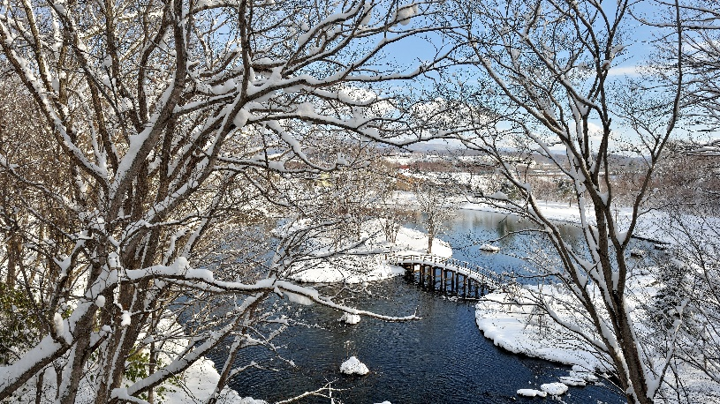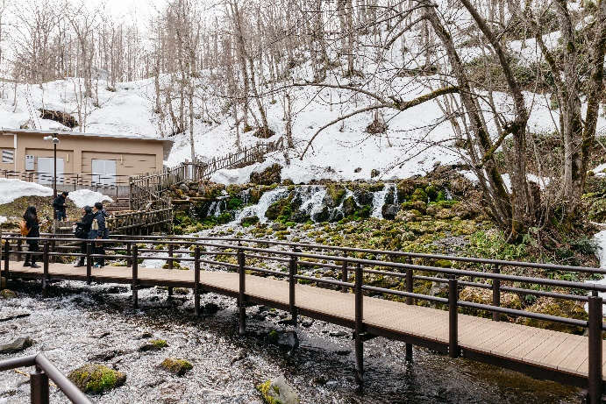

เที่ยง 🍽รับประทานอาหารเที่ยง (มื้อที่4)

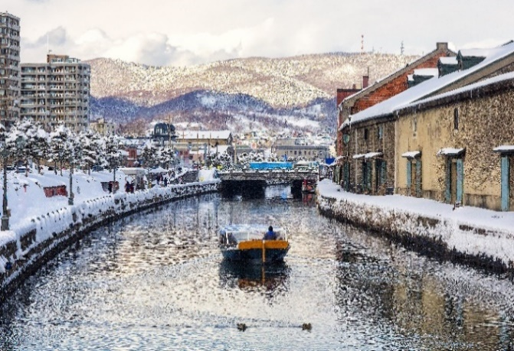จากนั้นนำท่าน**เดินทางสู่** คลองสายวัฒนธรรมโอตารุ คลองสายวัฒนธรรมอันมีเสน่ห์ชวนให้ค้นหา ด้วยความเป็นเอกลักษณ์แห่งวีถีชีวิต 2 ฝั่งคลองที่ยังคงความเป็นญี่ปุ่นแบบดั้งเดิม คลองโอตารุสร้างเพื่อให้เรือเล็กลำเลียงสินค้าจากท่าเรือเอามาเก็บไว้ในโกดังที่อยู่ตามริมคลอง เมื่อวิทยาการเจริญก้าวหน้าเรือใหญ่จึงเปลี่ยนไปเข้าท่าที่ใหญ่และขนส่งเข้าโกดัง ได้ง่ายขึ้น ตึกเก่าเก็บสินค้าริมคลองเหล่านี้ จึงถูกดัดแปลงเป็นร้านอาหารสไตล์ต่างๆ และพิพิธภัณฑ์ นำท่าน**เที่ยวชม** ชมเครื่องแก้วโอตารุ แหล่งทำเครื่องแก้วที่มี ชื่อเสียงที่สุด ชมความสวยงามของแก้วหลากสีสันดังอยู่ในโลกของจินตนาการ แหล่งเครื่องแก้วชื่อดังของโอตารุ และยังมีเครื่องแก้วหลากหลายให้ท่านชื่นชม และเลือกซื้อได้ เมืองนี้มีชื่อเสียงในด้านการทำเครื่องแก้วต่างๆ และ

พิพิธภัณฑ์กล่องดนตรี Otaru Music Box 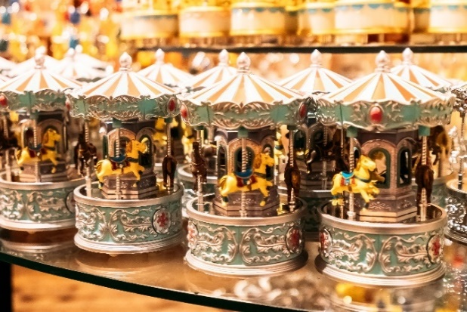Museum ให้ท่านได้ท่องไปในดินแดนแห่งเสียงดนตรีและบทกวีที่แสนอ่อนหวานชวนให้น่าหลงใหล ด้วยกล่องดนตรี (MUSIC BOX) อันมากมายหลากหลายและงดงามที่จะทำให้ท่านผ่อนคลายอย่างดี มากกว่า 3,000 แบบ รวมถึงท่านยังสามารถเลือกทำกล่องดนตรีแบบที่ท่านต้องการได้ด้วย อิสระให้ท่านได้ทำกล่องดนตรีน่ารักๆในแบบที่ท่านชื่นชอบด้วยตัวท่าน นำท่าน**เดินทางสู่** ซัปโปโร เมืองที่ใหญ่ที่สุดในฮอกไกโด และยังเป็นเมืองใหญ่อันดับที่ 5 ของญี่ปุ่นตามความหนาแน่นของจำนวนประชากร ซัปโปโรแบ่งออกเป็น 10 เขตที่เต็มไปด้วยสถานที่ท่องเที่ยวต่างๆมากมาย

เย็น 🍽อิสระอาหารเย็นตามอัธยาศัย

ที่พัก: ที่พัก: Sapporo Tokyu REI Hotel 3* หรือ ระดับใกล้เคียงกัน

ชื่อโรงแรมที่ท่านพัก ทางบริษัทจะทำการแจ้งพร้อมใบนัดหมาย 5-7 วัน ก่อนเดินทาง

วันที่สี่ วันเดอร์แลนด์ซัปโปโร – Duty free แหล่งช้อปปลอดภาษี - โรงงานช็อกโกแลตชิโรอิโคอิบิโตะ - ศาลเจ้าฮอกไกโด –

ที่ทำการรัฐบาลเก่าฮอกไกโด - สวนสาธารณะโอโดริ 🍽 อาหาร เช้า,เที่ยง,เย็น

เช้า 🍽 รับประทานอาหารเช้า ณ โรงแรม (มื้อที่5)

OPTIONAL TOUR! พาทุกท่านเพลิดเพลิน**ตะลุยหิมะที่** วันเดอร์แลนด์ซัปโปโร (Wonderland Sapporo) เป็นลานรถ

สโนว์โมบิลที่ใหญ่ที่สุดในญี่ปุ่น ด้วยคอนเซปต์ “ความสนุกอย่างเต็มที่กับหิมะแบบผู้ใหญ่” ยังมีพื้นที่ที่สามารถเล่นบานาน่าโบ๊ทและล่องแก่งบนหิมะได้ และยังมีแพลนที่สามารถเพลิดเพลินไปกับบาร์บีคิวในกระท่อมหิมะได้อีกด้วย ถือว่าเป็นลานสโนว์โมบิลที่ใหญ่ที่สุดในซัปโปโรที่นี่มีคอร์สสโนว์โมบิลที่สามารถเพลิดเพลินได้อย่างง่ายๆ มีคอร์สให้คุณเลือกตั้งแต่คอร์สระยะสั้นที่ใช้เวลาเพียง 30 นาที ไปจนถึงคอร์ส 1 ชั่วโมง ซึ่งจะทำให้สนุกสนานกับสโนว์โมบิลได้อย่างเต็มอิ่ม ขี่ไปตามเส้นทางหิมะ 90 กม. คุณจะได้สัมผัสกับความยอดเยี่ยมจากความเร็วของสโนว์โมบิลในภูเขาลึกที่มีหิมะอันหนานุ่ม หรือหากมีโอกาสดีอาจจะได้พบกับสัตว์ป่าเช่น สุนัขจิ้งจอก กระต่าย กวาง กระรอก นกหัวขวาน หรือแม้แต่นกฮูก และไม่ต้องเป็นกังวลสำหรับผู้ที่ไม่มีอุปกรณ์พิเศษที่ใช้ในการเล่น โดยภายในมีอุปกรณ์ให้ท่านเลือกเช่าเพิ่มเติม หมวกกันน็อค, บูท และถุงมือได้ และที่นี่ยังมีพื้นที่สำหรับเด็ก ในระหว่างที่ผู้ใหญ่กำลังสนุกสนานกับสโนว์โมบิล เด็กๆ ก็สามารถเพลิดเพลินที่กับของเล่นได้ที่โซน Snow park และในการเล่นจะมีการรักษาระยะห่างระหว่างแต่ละคันและมีครูฝึกคอยดูแลอย่างใกล้ชิด ที่นี่จึงเหมาะสำหรับผู้ที่เริ่มหัดเล่น *(ค่าทัวร์ไม่รวม Snow Mobile และ ไม่รวม Snowpark)*

**●Snowmobile Tour 30 mins course**

**●Snowmobile Tour 60 mins course**

**●Snow Park 60 mins**

โดยบริเวณนี้จะมีอุปกรณ์เครื่องเล่นสำหรับเด็ก ที่ราคารวมอยู่ในค่าเข้า และกิจกรรมยอดฮิต Snowball Fight ศึกปาหิมะแบบน่ารักๆ ของเด็กๆ

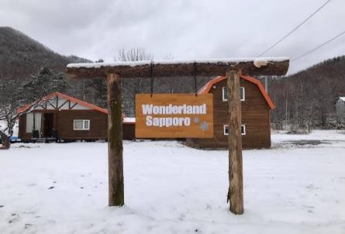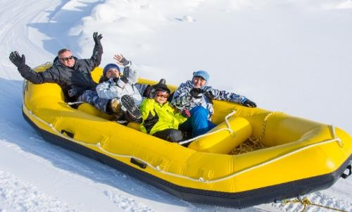

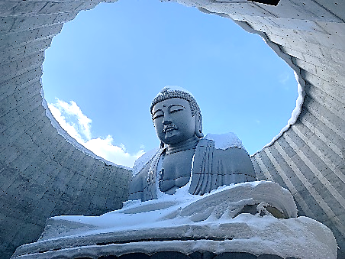(*ขอสงวนสิทธิ์กรณีหิมะไม่มากพอ เล่น Snowmobile ไม่ได้ โดยเปลี่ยนเที่ยวที่ **เนินพระพุทธเจ้า (Hill of The Buddha**) (*ค่าทัวร์ไม่รวมค่าเข้าไหว้องค์พระ*) ให้ท่านถ่ายภาพด้านนอก ผลงานการสร้างชิ้นเอกอีกชิ้นหนึ่งของทาดาโอะ อันโดะ(Tadao Ando) สถาปนิกชาวญี่ปุ่นเจ้าของรางวัลพริตซ์เกอร์ที่ถือว่าที่สุดรางวัลของสถาปนิก โดยมีลักษณะเป็นเนินเขาล้อมรอบรูปปั้นพระพุทธรูปมีความสูงมากถึง 13.5 เมตรและมีน้ำหนัก 1500 ตัน อีกทั้งรายล้อมด้วยธรรมชาติอันงดงาม ซึ่งเป็นการผสมผสานที่ลงตัวระหว่างสถาปัตยกรรมที่มนุษย์สร้างขึ้นกับความงดงามจากธรรมชาติ มองดูแล้วประหนึ่งเป็นผลงานศิลปะชั้นเอกที่หาดูได้เฉพาะที่นี่เท่านั้น วัตถุประสงค์ในการออกแบบผลงานชิ้นนี้คือ สร้างขึ้นเพื่อให้เห็นถึงอีกแง่มุมหนึ่งของพระพุทธศาสนา โดยให้ผู้มาเยือนได้ชื่นชมพระพุทธศาสนาได้ท่ามกลางความเงียบสงบอย่างแท้จริง)

จากนั้นนำท่านไป**อิสระช้อปปิ้งที่** Duty free แหล่งช้อปปลอดภาษี ที่รวบรวมสินค้าราคาพิเศษ และมีชื่อเสียงที่เห็นแล้วต้องรู้ว่ามาจากประเทศญี่ปุ่น เช่น โฟมถ่านหินฟูเขาไฟ วิตามิน อาหารเสริม ครีมต่างๆ ขนมญี่ปุ่นหลากหลายชนิด รวมไปถึงชาเขียว ผลิตภัณฑ์ขึ้นชื่อของญี่ปุ่น เป็นต้น ให้ทุกท่านสามารถเลือกซื้อเป็นของฝาก

เที่ยง 🍽รับประทานอาหารเที่ยง (มื้อที่6)

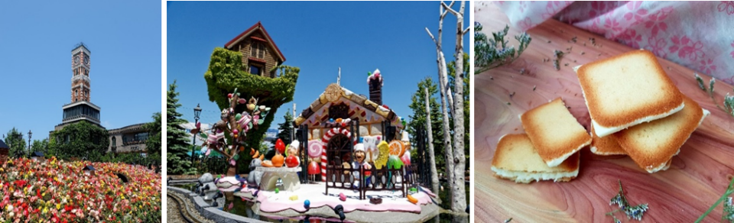 **ช้อปปิ้งของขึ้นชื่อฮอกไกโดที่** โรงงานช็อกโกแลตชิโรอิโคอิบิโตะ Shiroi koibito park ไปเยือนบ้านเกิดคุกกี้ของฝากชื่อดัง ขนมของฝากยอดฮิตจากฮอกไกโดนี้ผลิตโดยบริษัท Ishiya คุกกี้แผ่นบางกรุบกรอบประกบไวท์ช็อคโกแลตหวานละมุน นอกจากสูตรคลาสสิคนี้แล้วยังมีรสชาติใหม่ๆ รวมถึงผลิตภัณฑ์อื่นๆ อีกมากมาย โดยสถานที่นี้มาเป็นธีมปาร์คที่มาในรูปแบบสวนสนุกช็อกโกแลต อิสระให้ท่านได้ช้อปปิ้งของที่ระลึกด้านหน้าและถ่ายภาพตามมุมสวยๆมากมาย *(ค่าทัวร์ไม่รวมการเข้าชมการผลิตด้านใน)*

จากนั้นพาทุกท่านไป **แวะไหว้พระขอพร** ศาลเจ้า ฮอกไกโด (Hokkaido Shrine) ตั้งอยู่ที่เมืองซัปโปโร (Sapporo) เรียกได้ว่าเป็นศาลเจ้าของศาสนาพุทธนิกายชินโตที่มีความเก่าแก่ไม่เบาของเกาะฮอกไกโดเลย เพราะที่ศาลเจ้าแห่งนี้นั้นถูกสร้างในช่วงยุคเริ่มพัฒนาเกาะ ไม่เพียงแค่จะมาสักการะขอพรกับเทพเจ้าที่ประทับภายในศาลเจ้ามากถึง 4 องค์ แต่ด้วยความที่ตัวศาลเจ้าเองมีพื้นที่เชื่อมต่อกับสวนมารุยามะทำให้ถือได้ว่าเป็นจุดชมวิวเด็ดๆ อีกแห่งหนึ่งของเมืองเลยทีเดียว อิสระให้ท่านได้เก็บภาพความประทับใจตามอัธยาศัย **ถ่ายภาพด้านหน้า** ที่ทำการรัฐบาลเก่าฮอกไกโด หรือ อะคะเร็งงะ (Akarenga) ในภาษาญี่ปุ่นแปลว่า อิฐสีแดง ก่อสร้างเมื่อปีค.ศ. 1888 เป็นอาคารในสไตล์นีโอบาร็อคอเมริกาโดยถอดแบบมาจากอาคารทำเนียบรัฐบาลแห่งรัฐแมสซาซูเซตส์ ประเทศสหรัฐอเมริกา สร้างจากอิฐจำนวนกว่า 2.5 ล้านก้อน ศาลาว่าการมีทางเข้าด้านหน้าและสามารถเดินทะลุไปยังถนนอีกสายที่อยู่ด้านหลังได้ ดังนั้นจึงเป็นหนึ่งทางผ่านที่ผู้คนในเมืองจะใช้เป็นเส้นทางสัญจรภายในเมือง จะเห็นว่ามีผู้คนเดินขวักไขว่ตลอดเวลา อิสระให้ท่านได้เก็บภาพความประทับใจตามอัธยาศัย พาทุกท่านเดินทางสู่ **สวนสาธารณะโอโดริ (Odori Park)** ตั้งอยู่ใจกลางเมืองซัปโปโร ซึ่งแยกเมืองออกเป็นสองฝั่ง คือทางทิศเหนือและทิศใต้ สวนแห่งนี้ก็จะเป็นเสมือนแหล่งโอเอซิสของเมืองที่เต็มไปด้วยความเขียวขจีและดอกไม้หลากหลายสายพันธุ์ นอกจากจะได้ดื่มด่ำกับความร่มรื่นในสวนแห่งนี้แล้วนั้น โดยสวนถูกสร้างขึ้นในปี ค.ศ. 1871 เพื่อเป็นจุดแบ่งเขต ระหว่างด้านเหนือซึ่งเป็นส่วนของการบริหารเมือง กับด้านใต้ซึ่งเป็นย่านที่อยู่อาศัย และธุรกิจต่างๆ สวนแห่งได้กลายเป็นพื้นที่พักผ่อนสำหรับประชาชน และยังเป็นสถานที่ท่องเที่ยวยอดนิยมสำหรับนักท่องเที่ยวอีกด้วย

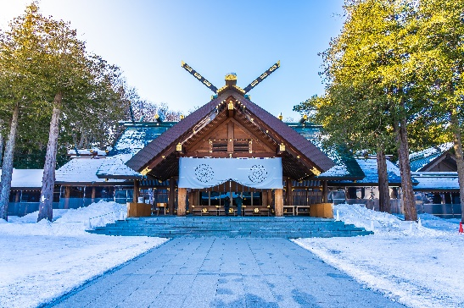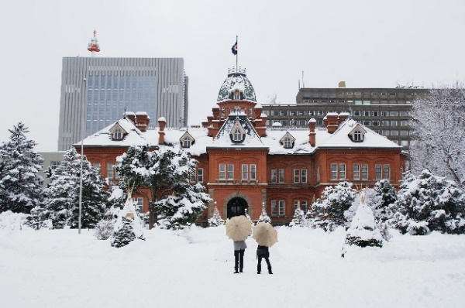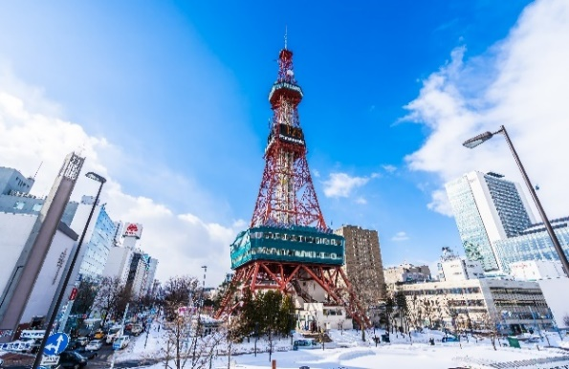

เย็น 🍽รับประทานอาหารเย็น (มื้อที่7) ร้านนันดะ (Seafood Buffet NANDA) เมนูปิ้งย่างทะเล+ขาปู 3 ชนิด+ซอฟดริ้ง

อิ่มอร่อยกับบุฟเฟ่ต์ร้านนันดะ ร้านที่ติดในอันดับ 1 ใน 3 ของร้านบุฟเฟ่ต์ย่านซัปโปโร เพราะเป็นบุฟเฟ่ต์สุดคุ้มที่เน้นอาหารทะเลแบบสดๆ มีให้เลือกทานมากว่า 130 เมนู อาทิ หอย กุ้ง ปลาหมึก ปลาดิบ ซาซิมิ และซูชิคำโต รวมไปถึงเนื้อแกะ เนื้อวัวชั้นดี เนื้อหมูเกรดพรีเมียม ไอศกรีมหลากหลายรส จุดเด่นที่เป็นไฮไลท์ของร้าน *คือบุฟเฟ่ต์ขาปู “ปูฮอกไกโดทั้ง 3 ชนิด ได้แก่ปู ปูขน ปูสีไว และปูทาราบะ”* ทางร้านยังมีน้ำจิ้มซีฟู้ดให้บริการอีกด้วย*

*\*ชนิดของปูขึ้นอยู่กับการนำเข้าของทางร้าน*

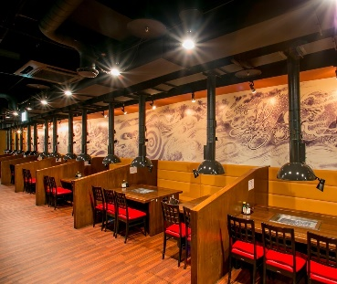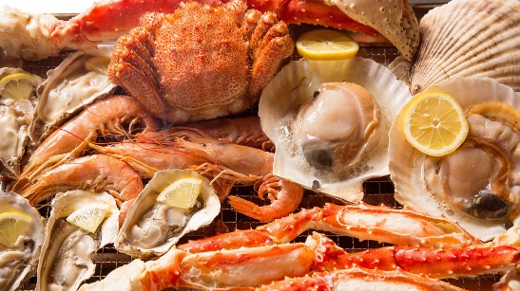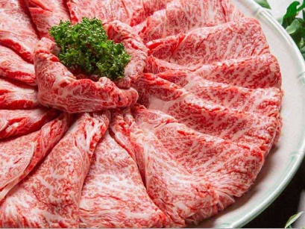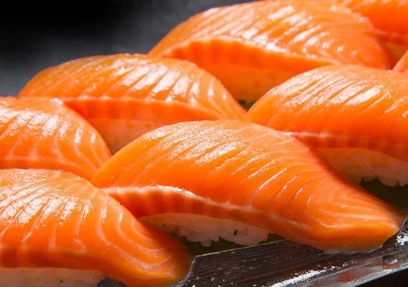

ที่พัก Sapporo Tokyu REI Hotel ระดับใกล้เคียงกัน 3*

ชื่อโรงแรมที่ท่านพัก ทางบริษัทจะทำการแจ้งพร้อมใบนัดหมาย 5-7 วัน ก่อนเดินทาง

วันที่ห้า อิสระท่องเที่ยวตามอัธยาศัย 🍽 อาหาร เช้า

เช้า 🍽 รับประทานอาหารเช้า ณ โรงแรม (มื้อที่8)

อิสระท่องเที่ยวตามอัธยาศัยไม่มีรถ อาหาร ไกด์และหัวหน้าทัวร์ให้บริการ

**โปรแกรมแนะนำ**

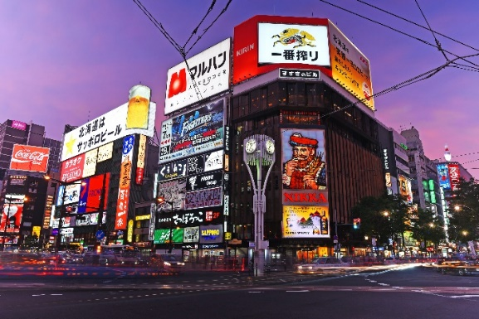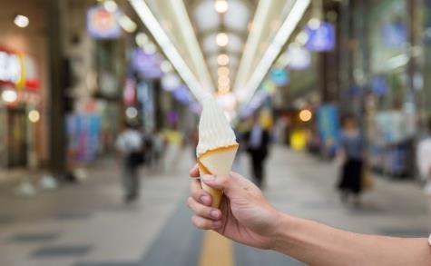- **อาคารเจอาร์ทาวเวอร์ (JR TOWER)** เป็นตึกที่สูงที่สุดในซัปโปโร ตั้งอยู่ติดกับสถานีเจอาร์ซัปโปโร เป็นทั้งห้างสรรพสินค้า โรงแรม โรงภาพยนตร์ และศูนย์อาหาร มีร้าน BIG CAMERA จําหน่ายกล้องดิจิตอล, เครื่องใช้ไฟฟ้าและอิเล็กทรอนิกส์, ร้าน100เยน, ร้าน UNIQLO ขายเสื้อผ้าแฟชั่นวัยรุ่น,ร้าน MATSUMOTO KIYOSHI ขายยาและเครื่องสําอาง อาคาร JR TOWER มีจุดชมวิวตั้งอยู่ที่ชั้น 38 เรียกว่า T38 (Tower Three Eight) ที่ระดับ ความสูง 160 เมตร จึงมองเห็นทิวทัศน์เหนือเมืองซัปโปโรได้กว้างไกลสวยงามทั้งกลางวัน กลางคืน โดยเฉพาะยามคํ่าคืนจะมองเห็นทีวีทาวเวอร์ตั้งอยู่กลางสวนโอโดริ โดยมีแสงไฟ จากกลุ่มตึก ย่านซูซูกิโนะ ส่องสว่างที่จุดกลางเมืองติดๆ กันมีตึก ESTA ซึ่งที่ชั้น 10 เป็น ศูนย์รวมร้านราเมน ซึ่งมีอยู่ประมาณ 10 ร้าน ให้เลือกชิมอร่อยไม่แพ้ตรอกราเมนในย่าน ซูซูกิโน่ (ไม่รวมตั๋วขึ้น จุดชมวิวราคาประมาณ 700-1000 เยน)

- **ช้อปปิ้งที่** **ย่านทานุกิโคจิ** ย่านช้อปปิ้งในร่มยาวประมาณ 1 กิโลเมตรถูกแบ่งเป็น 7 ส่วนหรือ 7 บล็อค สองข้างทางเต็มไปด้วยร้านขายสินค้ามากมายกว่า 100 ร้าน อาหาร ยา เสื้อผ้า รองเท้า ABC Mart นอกจากสถานที่แห่งนี้ที่มีอายุมากกว่า 100 ปี จะเป็นแหล่งชอปปิ้งแล้ว ยังใช้เป็นที่จัดกิจกรรม เทศกาลต่างๆ จะใช้เป็นจุดรวมพลของหนุ่มสาวชาวญี่ปุ่น เพื่อนัดไปปาร์ตี้สังสรรค์กันต่อยามดึก  **และ ย่านซูซูกิโนะ** ย่านแหล่งบันเทิงที่ใหญ่ที่สุดในภาคเหนือของญี่ปุ่น บาร์ ไนต์คลับ หรือร้านคาราโอเกะ

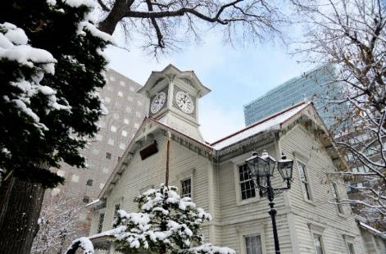 - **หอนาฬิกา Sapporo Clock** หอนาฬิกาโบราณประจำเมืองซัปโปโรที่เป็นหนึ่งในแลนด์มาร์คสำคัญของมือง แค่ภายนอกก็แสดงให้เห็นถึงความเก่าแก่ขึงขลังที่ผ่านยุคสมัยมาหลายกาลและเวลา เพราะที่นี่เป็นสิ่งก่อสร้างสไตล์ตะวันตกที่เก่าแก่ที่สุดของเมืองซัปโปโรด้วย ข้างบนยอดตึกยังมีนาฬิกาโบราณที่ยังทำหน้าที่คอยบอกเวลาได้อย่างเที่ยงตรง พร้อมทั้งเสียงระฆังที่ดังกังวานในทุกๆ ชั่วโมงยามเพื่อบอกเวลา อาคารหลังนี้มีสถาปัตยกรรมเป็นอาคารไม้ที่มีหลังคาสีแดงและผนังสีขาวออกเหลืองในสไตล์บ้านที่นิยมในอเมริกากลางและอเมริกาตะวันตกในช่วงยุคบุกเบิก

**- ที่ทำการรัฐบาลเก่าฮอกไกโด หรือ อะคะเร็งงะ (Akarenga)** ในภาษาญี่ปุ่นแปลว่า อิฐสีแดง ก่อสร้างเมื่อปีค.ศ. 1888 เป็นอาคารในสไตล์นีโอบาร็อคอเมริกาโดยถอดแบบมาจากอาคารทำเนียบรัฐบาลแห่งรัฐแมสซาซูเซตส์ ประเทศสหรัฐอเมริกา สร้างจากอิฐจำนวนกว่า 2.5 ล้านก้อน ศาลาว่าการมีทางเข้าด้านหน้าและสามารถเดินทะลุไปยังถนนอีกสายที่อยู่ด้านหลังได้ ดังนั้นจึงเป็นหนึ่งทางผ่านที่ผู้คนในเมืองจะใช้เป็นเส้นทางสัญจรภายในเมือง จะเห็นว่ามีผู้คนเดินขวักไขว่ตลอดเวลา

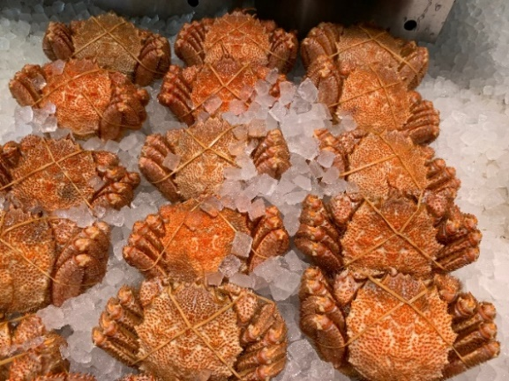- **ตลาดปลานิโจ (Nijo Market)** ตลาดปลาใจกลางเมืองซัปโปโร แม้มีขนาดไม่ใหญ่มากแต่ด้วยกลางเมือง เดินทางสะดวกและสินค้าครบครัน เป็นที่นิยมของนักท่องเที่ยวญี่ปุ่นและต่างชาติจำนวนมาก ตลาดปลาแห่งนี้ประกอบไปด้วยร้านจำหน่ายอาหารทะเลสดๆ ร้านจำหน่ายสินค้าแปรรูป ต่างๆ ห้ามพลาด!!! สำหรับผู้ที่ชื่นชอบรสชาติของปูขนยักษ์อันเลื่องชื่อแห่งเกาะฮอกไกโด ที่ตลาดแห่งนี้ท่านจะเห็นปูขนตัวเป็นๆ ว่ายน้ำในตู้ ที่ต้องบอกว่าราคาไม่แพง หรือจะเป็น หอยเชลย่าง ทีทานกับโชยุ นอกจากนี้ ยังมีร้านอาหารที่อยู่ด้านหลังผ้าม่านใสๆ กั้นฉาก หากท่านอยากทานอาหารปรุงสุก สดใหม่ก็สามารถออเดอร์ด้านหน้าและเข้าไปรอนั่งรับประทานด้านหลังได้เลย

🍽 อิสระอาหารเที่ยงและเย็นตามอัธยาศัย

ที่พัก: Sapporo Tokyu REI Hotel ระดับใกล้เคียงกัน 3*

ชื่อโรงแรมที่ท่านพัก ทางบริษัทจะทำการแจ้งพร้อมใบนัดหมาย 5-7 วัน ก่อนเดินทาง

วันที่หก ท่าอากาศยานนิวชิโตะเซะ - ท่าอากาศยานนานาชาติสุวรรณภูมิ 🍽 อาหาร เช้า

เช้า 🍽 รับประทานอาหารเช้า ณ โรงแรม หรือบริการแบบกล่อง SET BOX กรณีที่พักอยู่ห่างจากสนามบิน (มื้อที่9)

เดินทางสู่ ท่าอากาศยานนิวชิโตะเซะ เพื่อเตรียมตัวเดินทางกลับกรุงเทพฯ ประเทศไทย

11.55น. ออกเดินทางสู่ ท่าอากาศยานนานาชาติสุวรรณภูมิ โดย สายการบิน AIR ASIA X เที่ยวบินที่ XJ621

*(ค่าทัวร์ไม่รวมค่าอาหารบนเครื่อง บนเครื่องมีจำหน่าย )*

17.50 น. เดินทางถึงท่าอากาศยานนานาชาติสุวรรณภูมิ กรุงเทพฯ โดยสวัสดิภาพ

*****************************

**หมายเหตุ :** รายการทัวร์สามารถเปลี่ยนแปลงได้ตามความเหมาะสม เนื่องจากสภาวะอากาศ, การเมือง, สายการบิน การจราจรช่วงเทศกาลหรือวันหยุดของญี่ปุ่น เป็นต้น โดยมิต้องแจ้งให้ทราบล่วงหน้า โดยทางผู้จัดจะปรับเปลี่ยนโดยคำนึงถึงผลประโยชน์ของท่านเป็นหลัก เพื่อให้ท่านท่องเที่ยวได้ครบถ้วนตามโปรแกรม

การบริการของรถบัสนำเที่ยวญี่ปุ่น ตามกฎหมายของประเทศญี่ปุ่น สามารถให้บริการวันละ 12 ชั่วโมง มิอาจเพิ่มเวลาได้ โดยมัคคุเทศก์และคนขับจะเป็นผู้บริหารเวลาตามความเหมาะสม จึงขอสงวนสิทธิ์ในการปรับเปลี่ยนเวลาท่องเที่ยวตามสถานที่ในโปรแกรมการเดินทาง

**ประกาศสำคัญ** : รับเฉพาะผู้มีวัตถุประสงค์เพื่อการท่องเที่ยวเท่านั้น ค่าทัวร์ที่จ่ายให้กับผู้จัด เป็นการชำระแบบจ่ายชำระขาด และผู้จัดได้ชำระให้กับสายการบินและสถานที่ต่างๆ แบบชำระขาดเช่นกันก่อนออกเดินทาง ฉะนั้นหากท่านไม่ได้ร่วมเดินทางหรือใช้บริการตามรายการไม่ด้วยสาเหตุใด หรือได้รับการปฏิเสธการเข้าหรือออกนอกเมืองจากประเทศในรายการ (ประเทศไทยและประเทศญี่ปุ่น) ทางผู้จัดขอสงวนสิทธิการคืนเงินสดส่วนใดๆ รวมทั้งค่าตั๋วเครื่องบินให้แก่ท่าน

เงื่อนไขการให้บริการ

► การเดินทางครั้งนี้จะต้องมีจำนวน 20 ท่านขึ้นไป กรณีไม่ถึงจำนวนดังกล่าว

- จะส่งจอยน์ทัวร์กับบริษัทที่มีโปรแกรมใกล้เคียงกัน

- หรือเลื่อน หรือยกเลิกการออกเดินทาง โดยทางบริษัทจะทำการแจ้งให้ท่านทราบล่วงหน้าก่อนการเดินทางประมาณ 10 วัน

- หรือขอสงวนสิทธิ์ในการปรับราคาค่าบริการเพิ่ม (ในกรณีที่ผู้เดินทางไม่ถึง 15 ท่าน และท่านยังประสงค์เดินทางต่อ) โดยทางบริษัทจะทำการแจ้งให้ท่านทราบก่อนล่วงหน้า

► ในกรณีที่ลูกค้าต้องออกตั๋วโดยสารภายในประเทศ กรุณาติดต่อเจ้าหน้าที่ของบริษัทฯ ก่อนทุกครั้ง มิฉะนั้นทางบริษัทจะไม่รับผิดชอบใดๆ ทั้งสิ้น

► การจองทัวร์และชำระค่าบริการ

- กรุณาชำระค่ามัดจำ ท่านละ 25,000 บาท กรุณาส่งสำเนาหน้าพาสปอร์ต พร้อมเอกสารชำระมัดจำค่าทัวร์

- ค่าทัวร์ส่วนที่เหลือชำระ 25-30 วันก่อนออกเดินทาง กรณีบริษัทฯ จำเป็นต้องออกตั๋วก่อนท่านจำเป็นต้องชำระค่าทัวร์ส่วนที่เหลือตามที่บริษัทฯ กำหนดแจ้งเท่านั้น

**สำคัญ** สำเนาหน้าพาสปอร์ตผู้เดินทาง (จะต้องมีอายุเหลือมากกว่า 6 เดือนก่อนหมดอายุนับจากวันเดินทางไป-กลับและจำนวนหน้าหนังสือเดินทางต้องเหลือว่างสำหรับติดวีซ่าไม่ต่ำกว่า 3 หน้า) **กรุณาตรวจสอบก่อนส่งให้บริษัทมิฉะนั้นทางบริษัทจะไม่รับผิดชอบกรณีพาสปอร์ตหมดอายุ ** กรุณาส่งพร้อมพร้อมหลักฐานการโอนเงินมัดจำ

เงื่อนไขการยกเลิก

* ยกเลิกก่อนการเดินทางตั้งแต่ 30 วันขึ้นไป คืนเงินค่าทัวร์โดยหักค่าใช้จ่ายที่เกิดขึ้นจริง
* ยกเลิกก่อนการเดินทาง 15-29 วัน ยึดเงิน 50% จากยอดที่ลูกค้าชำระมา และเก็บค่าใช้จ่ายที่เกิดขึ้นจริง(ถ้ามี)
* ยกเลิกก่อนการเดินทางน้อยกว่า 15 วัน ขอสงวนสิทธิ์ยึดเงินเต็มจำนวน

*กรณีมีเหตุยกเลิกทัวร์ โดยไม่ใช่ความผิดของบริษัททัวร์ คืนเงินค่าทัวร์โดยหักค่าใช้จ่ายที่เกิดขึ้นจริง(ถ้ามี)

*ค่าใช้จ่ายที่เกิดขึ้นจริง เช่น ค่ามัดจำตั๋วเครื่องบิน โรงแรม ค่าวีซ่า และค่าใช้จ่ายจำเป็นอื่นๆ

อัตราค่าบริการนี้รวม

1. ค่าตั๋วโดยสารเครื่องบินไป-กลับ ชั้นประหยัดพร้อมค่าภาษีสนามบินทุกแห่งตามรายการทัวร์ข้างต้น *(ตั๋วกรุ๊ปไม่สามารถUpgradeที่นั่ง ได้ และต้องเดินทางไป-กลับพร้อมตั๋วกรุ๊ปเท่านั้นไม่สามารถเลื่อนวันได้)*
2. ค่าที่พักห้องละ 2-3 ท่าน ตามโรงแรมที่ระบุไว้ในรายการหรือ ระดับใกล้เคียงกัน

กรณีพัก 3 ท่านถ้าวันที่เข้าพักห้องโรงแรม ไม่มีห้อง TRP ( 3 ท่าน) อาจจำเป็นต้องแยกพัก 2 ห้อง (มีค่าใช้จ่ายพักเดี่ยวเพิ่ม)

กรณีห้อง TWIN BED (เตียงเดี่ยว 2 เตียง) ซึ่งโรงแรมไม่มีหรือเต็ม ทางบริษัทขอปรับเป็นห้อง DOUBLE BED แทนโดยมิต้องแจ้งให้ทราบล่วงหน้า หรือ หากต้องการห้องพักแบบ DOUBLE BED ( 1 เตียงใหญ่) ซึ่งโรงแรมไม่มีหรือเต็ม ทางบริษัทขอปรับเป็นห้อง TWIN BED แทนโดยมิต้องแจ้งให้ทราบล่วงหน้า กรณีห้องพักในเมืองที่ระบุไว้ในโปรแกรมมีเทศกาลวันหยุด มีงานแฟร์ต่างๆ บริษัทขอจัดที่พักในเมืองใกล้เคียงแทน

1. ค่าอาหาร ค่าเข้าชม และ ค่ายานพาหนะทุกชนิด ตามที่ระบุไว้ในรายการทัวร์ข้างต้น
2. เจ้าหน้าที่บริษัทฯ คอยอำนวยความสะดวกตลอดการเดินทาง
3. ค่าน้ำหนักกระเป๋า สายการบิน AirAsia X (XJ) สัมภาระโหลดใต้ท้องเครื่อง ไม่เกิน 20 กิโลกรัมและ ถือขึ้นเครื่องได้ 7 กิโลกรัม และค่าประกันวินาศภัยเครื่องบินตามเงื่อนไขของแต่ละสายการบินที่มีการเรียกเก็บ และกรณีสัมภาระเกินท่านต้องเสียค่าปรับตามที่สายการบินเรียกเก็บ **กรณีท่านมีความประสงค์จะซื้อน้ำหนักเพิ่ม กรุณาแจ้งพร้อมจองทัวร์หรือก่อนเดินทางอย่างช้า 10 วัน พร้อมชำระค่าน้ำหนัก**

ซื้อน้ำหนักเพิ่ม 5 กก. ชำระเพิ่ม 700 บาท /เพิ่ม 10 กก. ชำระเพิ่ม 1,400 บาท/เพิ่ม 20 กก. ชำระเพิ่ม 3,500 บาท

1. ค่าประกันอุบัติเหตุตามกรมธรรม์วงเงิน 1,000,000 บาท ค่ารักษาพยาบาล ตามเงื่อนไขของบริษัทฯ ประกันภัยที่บริษัททำไว้ ทั้งนี้ย่อมอยู่ในข้อจำกัดที่มีการตกลงไว้กับบริษัทประกันชีวิต ทุกกรณี ต้องมีใบเสร็จและเอกสารรับรองทางการแพทย์ จากหน่วยงานที่เกี่ยวข้อง ไม่รวมประกันสุขภาพ ท่านสามารถสั่งซื้อประกันสุขภาพเพิ่มได้จากบริษัทประกันทั่วไป
2. ค่าภาษีสนามบิน และค่าภาษีน้ำมันตามรายการทัวร์
3. ค่ารถปรับอากาศนำเที่ยวตามระบุไว้ในรายการ พร้อมคนขับรถ (กฎหมายไม่อนุญาตให้คนขับรถเกิน 12 ช.ม./วัน)
4. ค่า Vat 7% และ ค่าภาษีหัก ณ ที่จ่าย 3%

อัตราค่าบริการนี้ไม่รวม

1. ค่าทำหนังสือเดินทางไทย และเอกสารต่างด้าวต่างๆ
2. ค่าใช้จ่ายอื่นๆ ที่นอกเหนือจากรายการระบุ อาทิเช่น ค่าอาหาร เครื่องดื่ม ค่าซักรีด ค่าโทรศัพท์ เป็นต้น
3. ค่าภาษีทุกรายการคิดจากยอดบริการ, ค่าภาษีเดินทาง (ถ้ามีการเรียกเก็บ)
4. ค่าภาษีน้ำมันที่สายการบินเรียกเก็บเพิ่มภายหลังจากทางบริษัทฯ ได้ออกตั๋วเครื่องบิน และได้ทำการขายโปรแกรมไปแล้ว
5. ค่าพนักงานยกกระเป๋าที่โรงแรม
6. ค่าทิปไกด์ คนขับรถ ขออนุญาตนำเก็บ **ณ สนามบินวันแรก ท่านละ 1,500 บาท / ท่าน** สำหรับกรุ๊ปที่มีหัวหน้าทัวร์แล้วแต่ความประทับใจและน้ำใจจากท่าน

หมายเหตุ : กรุณาอ่านศึกษารายละเอียดทั้งหมดก่อนทำการจอง เพื่อความถูกต้องและความเข้าใจตรงกันระหว่างท่านลูกค้าและบริษัทฯ และเมื่อท่านตกลงชำระเงินมัดจำหรือค่าทัวร์ทั้งหมดกับทางบริษัทฯ แล้ว ทางบริษัทฯ จะถือว่าท่านได้ยอมรับเงื่อนไขข้อตกลงต่างๆ ทั้งหมด

1. บริษัทฯ ขอสงวนสิทธิ์ที่จะเลื่อนการเดินทางหรือปรับราคาค่าบริการขึ้นในกรณีที่มีผู้ร่วมคณะไม่ถึง 20 ท่าน

2. ขอสงวนสิทธิ์การเก็บค่าน้ำมันและภาษีสนามบินทุกแห่งเพิ่ม หากสายการบินมีการปรับขึ้นก่อนวันเดินทาง

3. บริษัทฯ ขอสงวนสิทธิ์ในการเปลี่ยนเที่ยวบิน โดยมิต้องแจ้งให้ทราบล่วงหน้าอันเนื่องจากสาเหตุต่างๆ

4. บริษัทฯ จะไม่รับผิดชอบใดๆ ทั้งสิ้น หากเกิดกรณีความล่าช้าจากสายการบิน, การยกเลิกบิน, การประท้วง, การนัดหยุดงาน, การก่อการจลาจล, ภัยธรรมชาติ, การนำสิ่งของผิดกฎหมาย ซึ่งอยู่นอกเหนือความรับผิดชอบของบริษัทฯ

5. บริษัทฯ จะไม่รับผิดชอบใดๆ ทั้งสิ้น หากเกิดสิ่งของสูญหาย อันเนื่องเกิดจากความประมาทของท่าน, เกิดจากการโจรกรรม และ อุบัติเหตุจากความประมาทของนักท่องเที่ยวเอง

6. เมื่อท่านตกลงชำระเงินมัดจำหรือค่าทัวร์ทั้งหมดกับทางบริษัทฯ แล้วทางบริษัทฯ จะถือว่าท่านได้ยอมรับเงื่อนไขข้อตกลงต่างๆ ทั้งหมด

7. รายการนี้เป็นเพียงข้อเสนอที่ต้องได้รับการยืนยันจากบริษัทฯ อีกครั้งหนึ่ง หลังจากได้สำรองโรงแรมที่พักในต่างประเทศเรียบร้อยแล้ว โดยโรงแรมจัดในระดับใกล้เคียงกัน ซึ่งอาจจะปรับเปลี่ยนตามที่ระบุในโปรแกรม

8. การจัดการเรื่องห้องพัก เป็นสิทธิ์ของโรงแรมในการจัดห้องให้กับกรุ๊ปที่เข้าพัก โดยมีห้องพักสำหรับผู้สูบบุหรี่ / ปลอดบุหรี่ได้ โดยอาจจะขอเปลี่ยนห้องได้ตามความประสงค์ของผู้ที่พัก ทั้งนี้ขึ้นอยู่กับความพร้อมให้บริการของโรงแรม ไม่สามารถรับประกันได้

9. กรณีผู้เดินทางต้องการความช่วยเหลือเป็นพิเศษ อาทิเช่น ใช้วิลแชร์ กรุณาแจ้งบริษัทฯ อย่างช้า 14 วัน ก่อนการเดินทาง มิฉะนั้น บริษัทฯ ไม่สามารถจัดการให้ล่วงหน้าได้

10. มัคคุเทศก์ พนักงานและตัวแทนของผู้จัด ไม่มีสิทธิ์ในการให้คำสัญญาใดๆ ทั้งสิ้นแทนผู้จัด นอกจากมีเอกสารลงนามโดยผู้มีอำนาจของผู้จัดกำกับเท่านั้น

11. ผู้จัดจะไม่รับผิดชอบและไม่สามารถคืนค่าใช้จ่ายต่างๆ ได้เนื่องจากเป็นการเหมาจ่ายกับตัวแทนต่างๆ ในกรณีที่ผู้เดินทางไม่ผ่านการพิจารณาในการตรวจคนเข้าเมือง-ออกเมือง ไม่ว่าจะเป็นกองตรวจคนเข้าเมืองหรือกรมแรงงานของทุกประเทศในรายการท่องเที่ยว อันเนื่องมาจากการกระทำที่ส่อไปในทางผิดกฎหมาย การหลบหนี เข้าออกเมือง เอกสารเดินทางไม่ถูกต้อง หรือ การถูกปฏิเสธในกรณีอื่นๆ